المحور الأول: مقدمة في تحليل السلاسل الزمنية وتقدير مركباتها
توقع الأسعار باستخدام تحليل السلاسل الزمنية
تمهيد: يمثل تحليل السلاسل الزمنية Time series analysis أحد أهم الموضوعات في علم البيانات، بيانات السلاسل الزمنية هي سلسلة من نقاط البيانات التي تم جمعها وفهرستها بناء على فترة زمنية، وعندما نقوم بتحليل هذه البيانات للعثور على أنماط خلال فترة زمنية، يعرف ذلك باسم تحليل السلاسل الزمنية.
مفهوم السلسلة الزمنية: هي مجموعة من القياسات المسجلة لمتغير واحد أو أكثر مرتبة حسب زمن وقوعها.
رياضيا: نقول ان متغير الزمن المستقل (t) والقيم المناظرة له هي المتغير التابع(y) وإن كل قيمة في الزمن t يقابلها قيمة في المتغير التابع y وعليه فان yدالة في الزمن t، وتكتب على الشكل التالي: y=f(t).
2.تحليل السلسلة الزمنية: يتطلب تحليل السلسلة الزمنية صياغة نموذج رياضي يمثل السلسلة المعطاة وهناك عدة نماذج رياضية ترتبط بين قيم المشاهدات وقيم المركبات المختلفة في السلسلة الزمنية ومن أبرز هذه النماذج التي تصف السلسلة الزمنية هي النموذج الجدائي والنموذج التجميعي والنموذج المختلط.
أ: أشكال السلسلة الزمنية
النموذج الضربي: اذا افترضنا ان المتغير (y) يعبر عن السلسلة الزمنية فغن النموضج الضربي يفترض ان قيمة الظاهرة عند نقطة زمنية تساوي حاصل ضرب المركبات الزمنية ، ويكتب بالشكل التالي: x=t*s*c*i
حيث : t: تمثل الاتجاه العام
S: تعني التغيرات الموسمسة
C: التغيرات الدورية
I: هي التغيرات العشوائية او العرضية.
النموذج التجميعي: حيث يفترض ان قيمة الظاهرة في أي نقطة زمنية هي حاصل جمع المركبات الأربعة حيث: y=t+s+c+i
يستعمل عند اقتراض ان وحدة القياس ل y لجميع المركبات متساوية ومتشابهة، ويحدث كذلك عندما نريد تقدير قيم المركبات وليس النسب.
النموذج الجدائي المختلط: x=t*c+S+e ويجب الذكر ان النموذج المختلط هو النموذج الأكثر شيوعا واستعمالا في الاقتصاد.

أسلوب تحديد طبيعة السلسلة الزمنية:
الأسلوب البياني: اذا كانت السلسلة الزمنية ذات شكل تجميعي فان منحنياتها تكون محصورة بين خطين متوازيين، اما اذا كانت ذات جدائي فانها تكون محصورة بين خطين منفرجين، ويمكننا تلخيص ذلك في الشكلين التاليين
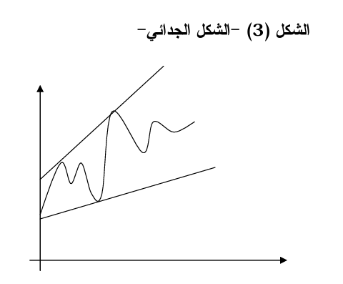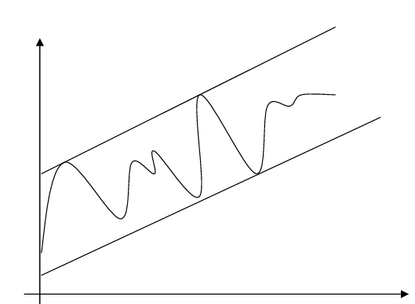
الشكل التجميعي

الأسلوب الانحداري: يمكننا شرح هدا الأسلوب وذلك اعتمادا على المعادلة التالية:
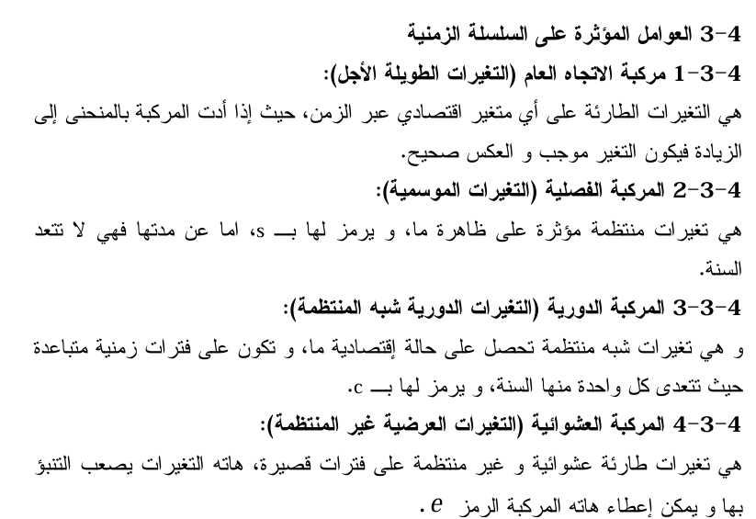
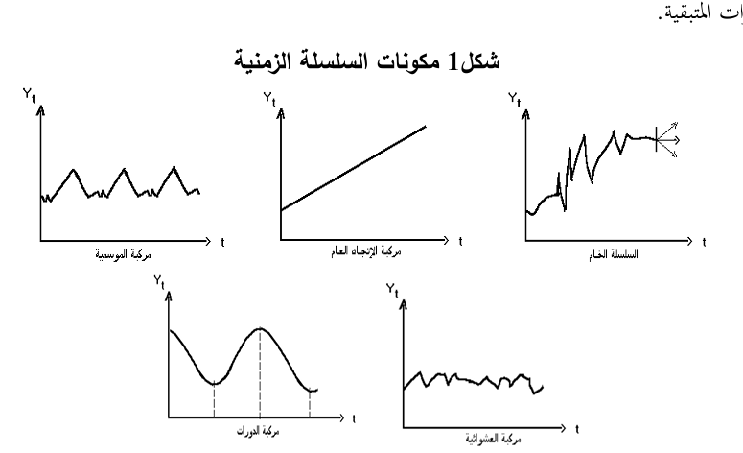

المركبة الاتجاه العام: هو النمو الطبيعي للظاهرة حيث يعبر عن تطور متغير ما عبر الزمن ويرمز له ب t
المركبة الموسمية: الاستهلاك المنزلي للكهرباء خلال 24 ساعة، الإنتاج الزراعي، استهلاك نوع معين من المشروبات ، انتاج الطاقة الكهربائية
المركبة الدورية/ الدورة الاقتصادية ركود انتعاش كساد
ملاحظة : تعتبر مركبتي الاتجاه العام ومركبة الموسمية الأكثر ظهورا في السلاسل المتعلقة بالدراسات الاقتصادية.
القصد من تحديد مركبات السلسلة الزمنية ونوع نموذج المركبات هو معرفة مدى تأثير كل منها على قيم الظاهرة المدروسة حتى يتسنى لنا عزل هذه الاثار الخارجية وتحديد القيم الحقيقية.

المثال الأول: تحليل الاتجاه العام
يمثل الجدول التالي مؤشر أسعار اسهم شركة مالية خلال 8 فترات متتالية:
السنة | السعر دج
2017 | 115
2018 | 118
2019 | 123
2020 | 130
2021 | 140
2022 | 146
2023 | 149
2024 | 155

المطلوب:
- تقدير الاتجاه العام باستخدام طريقة المربعات الصغرى (OLS).
- استنتاج الصيغة العامة للاتجاه.
- تفسير النتيجة.
الحل:
نرمز الى الزمن ب t=1,2……8 والمتغير y هوالسعر
إيجاد معادلة الاتجاه العام
$$y_{t}=β_{0}+β_{1}t$$
$\overline{y}=\frac{1}{n}\sum{y}$ , $\overline{t}=\frac{1}{n}\sum{t }$
$${\hat{β}}_{1}=\frac{\sum{\left(t-\overline{t}\right)\left(y-\overline{Y}\right)}}{\sum{{\left(t-\overline{t}\right)}^{2}}}…………01$$
$${\hat{β}}_{0}=\overline{Y}-{\hat{β}}_{1}\overline{t}.............02$$
$${\hat{β}}_{0}=\overline{y}-{\hat{β}}_{1}\overline{X}$$
$β_{1}$، $β_{0}$ معلمتان يتم تقديرهما بواسطة طريقة المربعات الصغرى العادية
ميل الاتجاه، وقيمة الخط عندما الزمن صفر
بالتطبيق العددي نحصل على : الاتجاه: Ŷₜ = a + b t → a = 111.9 ، b = 5.7 ، أي أن Ŷₜ = 111.9 + 5.7t.

🔹 التفسير: السعر يرتفع بمعدل 5.7 دج سنويًا، مما يشير إلى اتجاه تصاعدي مستمر.
النمرين الثاني: الكشف عن الموسمية:

مولود حشمان، السلاسل الزمنية وتفنيات التنبؤ القصير المدى، ديوان المطبوعات الجامعية، 20210 ، ص 53

